**案例编号：**UM004

**案例名称：**关于打印机系统的时序图模型构建

**案例目标：**

通过打印机系统中各个对象间的交互关系，建立时序图模型，让学生理解时序图的构建方法和意义。

**案例描述：**

时序图（Sequence Diagram），亦称为序列图或循序图或顺序图，是一种显示对象之间交互的UML交互图。它通过描述按照时间顺序排列的对象之间发送消息的时间顺序显示多个对象之间的动态协作。它可以表示用例的行为顺序，当执行一个用例行为时，时序图中的每条消息对应了一个类操作或状态机中引起转换的触发事件。时序图中包括的建模元素主要有：对象（Actor）、生命线（Lifeline）、消息（Message）等等。本案例是一个介绍时序图建模元素的组合案例，通过每个小案例，分别介绍时序图中的不同元素和画法，从而能让学生理解时序图的使用方法。

**Keyword：**时序图、消息、对象、生命线

**系统描述：**

本案例是一个组合的具有介绍性质的案例，不单独属于某一个系统，故此项省略。

**案例建模过程：**

1. 确定交互过程的上下文；

2. 识别参与过程的交互对象；

3. 为每个对象设置生命线；

4. 从初始消息开始，依次画出随后消息；

5. 考虑消息的嵌套，标示消息发生时的时间点，则采用FOC（focus of control）；

6. 说明时间约束的地点。

**案例结果：**

1. 时序图的基本要素

一般包括对象Object、角色Actor、生命线Lifeline、激活焦点Activation、消息message、警戒条件Guard等。

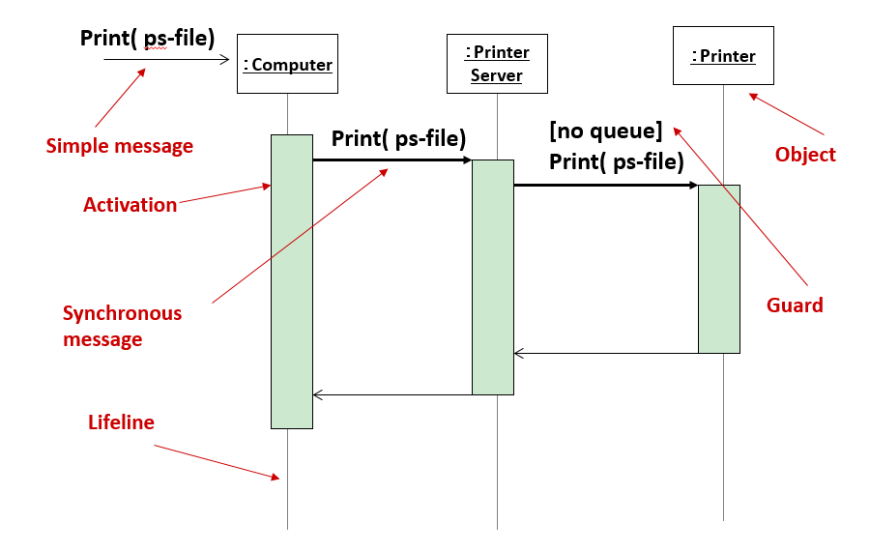

1. 带有分支的时序图

当条件不同时，会产生不同的消息流动走向，比如当打印机服务器不需要排队时，可以直接进行打印；而当打印机忙的时候，就需要先将文件存储下来。

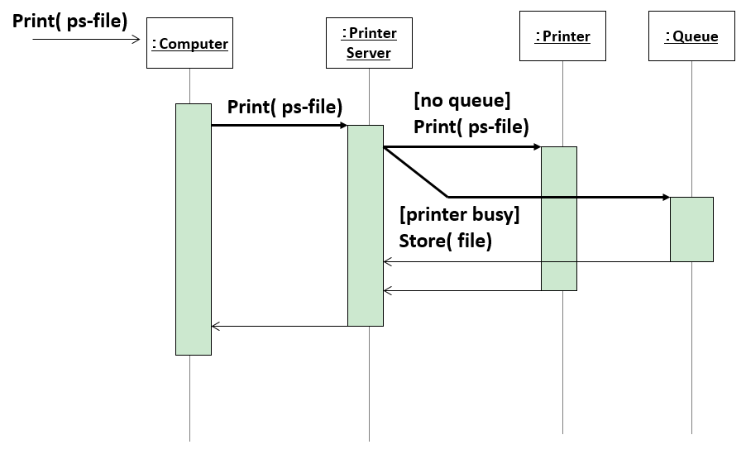

1. 有时间约束的时序图

如果对打印机的打印时间等有实际要求，可以在时序图中添加时间约束。

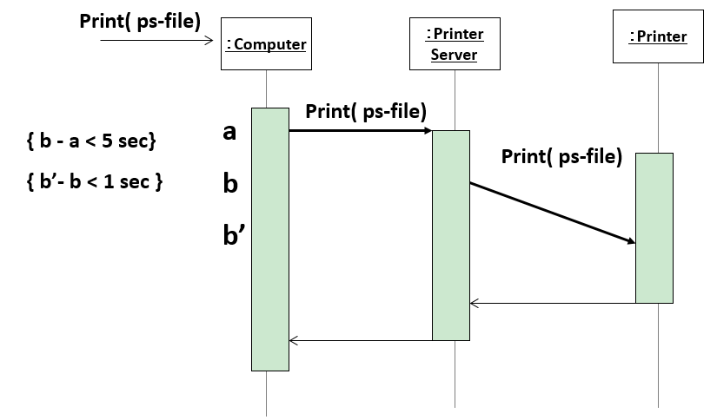

1. 有迭代的时序图

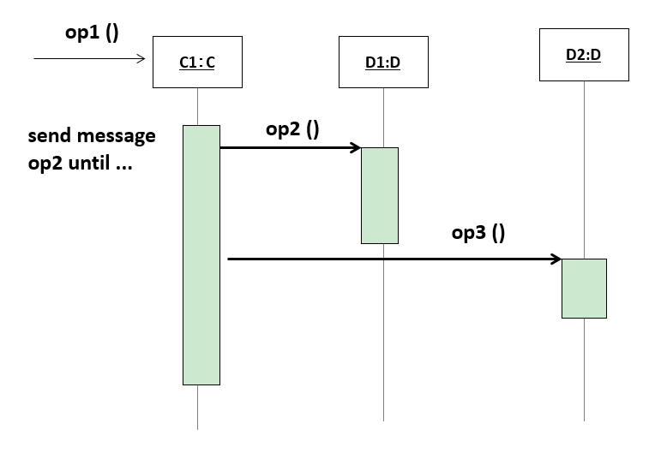

1. 创建一个对象

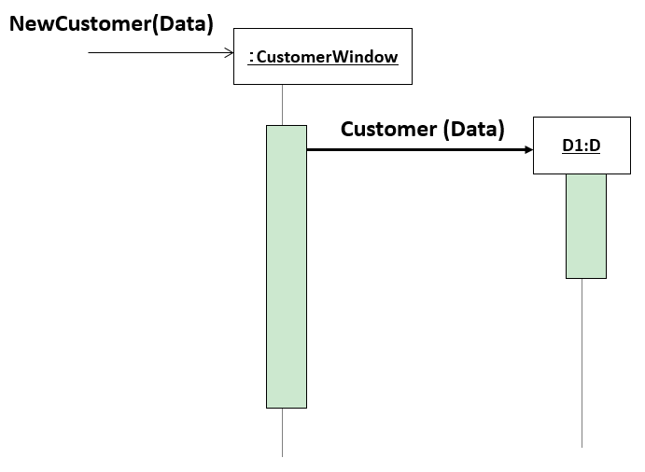

1. 销毁一个对象

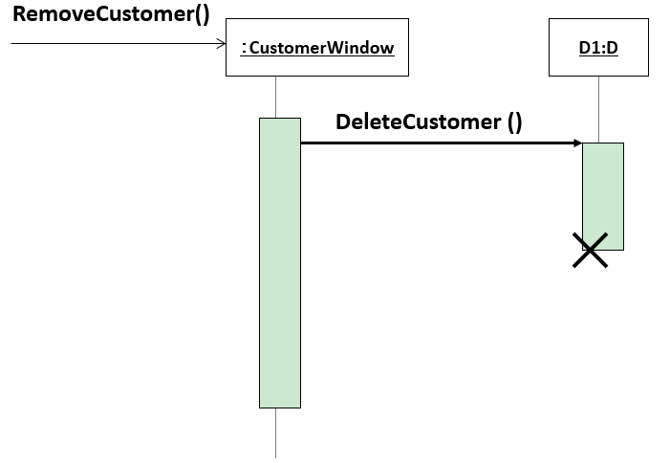

1. 带有递归操作的时序图

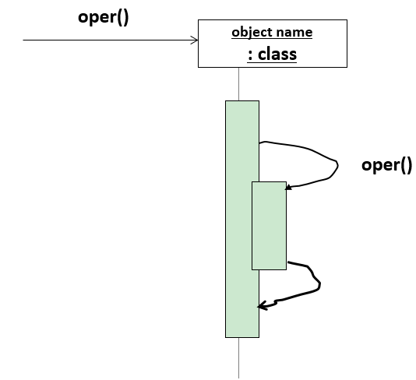

**案例总结：**

通过此案例，我们需要掌握的知识点有：

1. 时序图的要素
2. 时序图的画法规则
3. 时序图的建模过程

时序图阐述了对象间是如何进行交互的，它关注的是消息的序列以及消息是如何在不同对象间传递的。它的横坐标是一般是对象的集合，纵坐标是时间轴。时序图对于模型和建模来说是非常有用的，它可以表达中层设计的交互，还可以表达系统和用户间的交互以及系统组件间的交互等等。